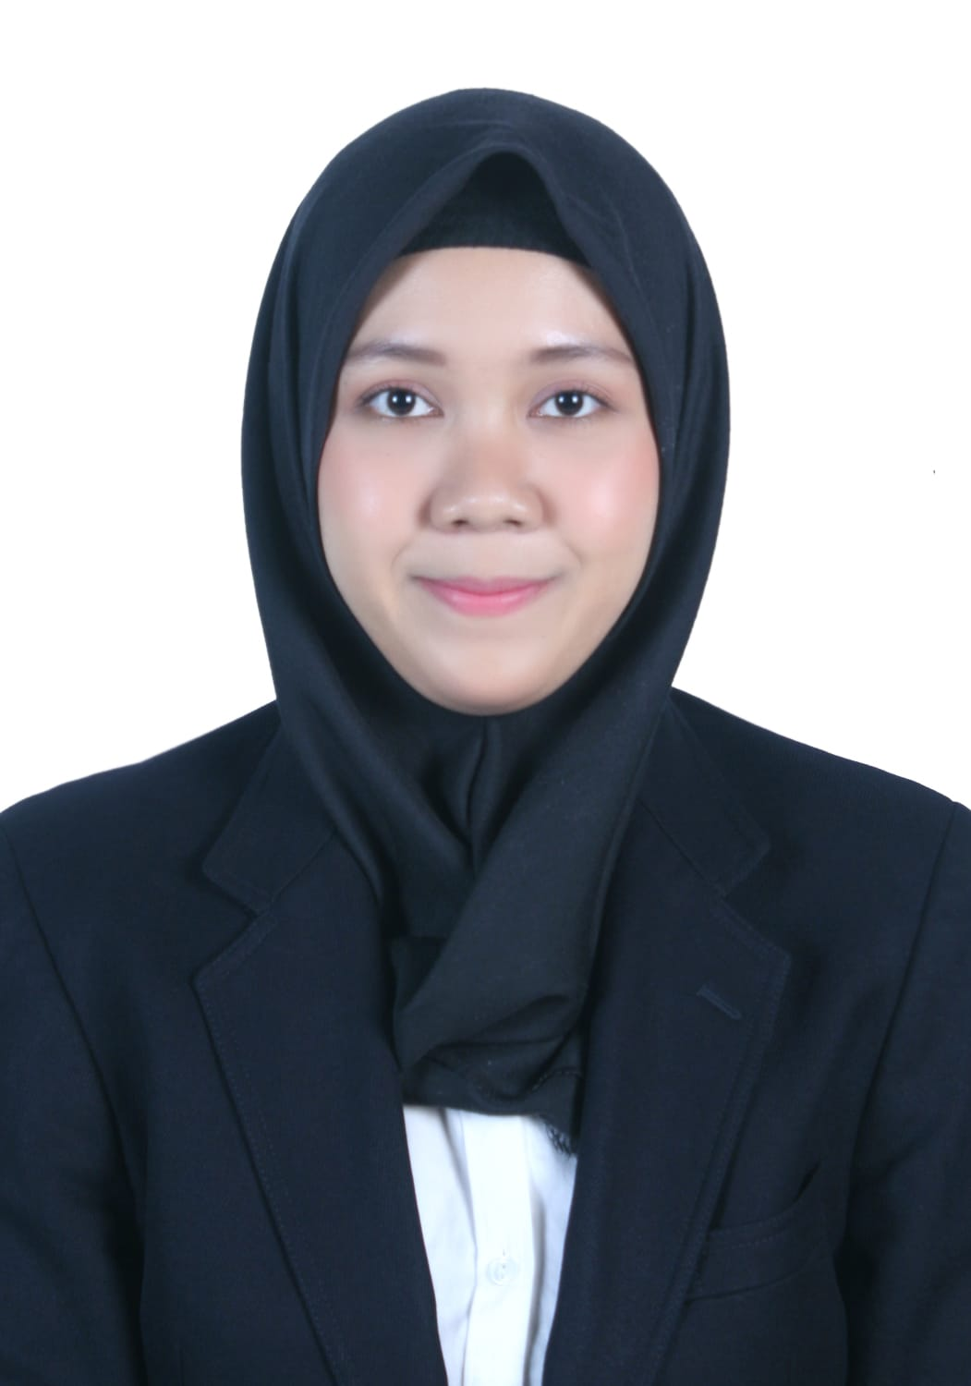 | MEGA PUSPITA RAHAYU  Bandung 17 September 2000 | Islam | Belum menikah | TB: 170 cm BB: 70 Kg  ☎ 081312211744 | 📧 megapuspitarahayu@gmail.com |  mega_puspita17  Jl. Embah Jaksa Gg. Bidan RT 04 RW 02, Kelurahan Cipadung Kecamatan Cibiru Kota Bandung, Jawa Barat  Lulusan S1 Ilmu Kesejahteraan Sosial Universitas Pasundan. Menjalani pendidikan Non formal sebagai hypnotherapist. Memiliki pengalaman dibidang administrasi, marketing, dokumentasi. dan kegiatan sosial. Memiliki minat berkarir dibidang administrasi, komunikasi, Kemanusiaan/sosial, dan bidang publikasi dokumentasi.

Pengalaman Kerja
PPPA Da’arul Qur’an Bandung  Administrasi-Customer Service  - Membuat absensi karyawan  - Memberikan pelatihan dan pendampingan relawan gerai sedekah  - Maintenance data donatur  - Memberikan laporan hafalan santri kepada donatur setiap bulan  - Input donasi gerai, Whatsapp blast, rekening koran dan input donatur baru ke sistem database  - Melakukan offering sedekah online dan offline  - Melakukan kerjasama event juga corporate  - Penyaluran bantuan  - Dokumentasi dan publikasi  - Membuat Copy writer untuk whatsapp blast | Sep 2022 – 2023
Kantor Kelurahan Cipadung  - Magang sebagai frontliner  - Memberikan pelayanan administrasi seperti membuat surat keterangan  - Input data ke excel | Juli - Agu 2021
Reseller Produk Makanan  - Menjual kembali produk makanan kepada konsumen secara langsung | Jan 2019 - Feb 2020

Pendidikan Formal
Universitas Pasundan – Bandung, Indonesia  Sarjana Sosial  Program Studi Ilmu Kesejahteraan Sosial, IPK 3.80  - Mengikuti kegiatan seminar dan kegiatan kemahasiswaan yang diadakan oleh pihak kampus untuk menambah relasi dan meningkatkan kemampuan dan pengetahuan  - Lulus dengan predikat cumlaude (Dengan Pujian) | Sep 2018 – Juli 2022
SMAN 24 Bandung - Bandung, Indonesia  IPS  - Mengikuti Organisasi sekolah dan aktif mengikuti kegiatan yang diselenggarakan oleh pikah sekolah | Jul 2015 – Jul 2018

Pendidikan Non Formal
ESQ Hypnotherapy  - Training Program Pelatihan ESQ Hypnotherapy & Sertifikasi BNSP Bagi Penyuluh Agama Kemenag Jawa Barat  - Mendapatkan gelar non akademik CHt (Certified Hypnotherapist) | 22 – 25 Agu 2023

Pengalaman Organisasi
Relawan Call To Action  - Volunteer kegiatan sosial kemanusiaan  - Melakukan penyaluran bantuan bagi masyarakat yang kurang mampu | Agu 2022 – Feb 2023
LISMA UNPAS  - Mengikuti latihan vocal paduan suara | Agu 2018

Kemampuan
Hard Skill  - Microsoft Office (Word, Excel, Power Point)  - Google (Docs, Spreadsheet, Slides, Drive)  - Adobe Premier  - Editing Video & Videography  - Canva, Photography  - Administrasi  - Copy Writer | Soft Skill  - Mampu bekerja dalam tim  - Manajemen Waktu  - Problem Solving  - Mengerjakan Tugas dengan sistematis, rapih, dan teliti  - Membangun relasi, komunikasi, dan multitasking

